8.24

知识点：

加权积分：
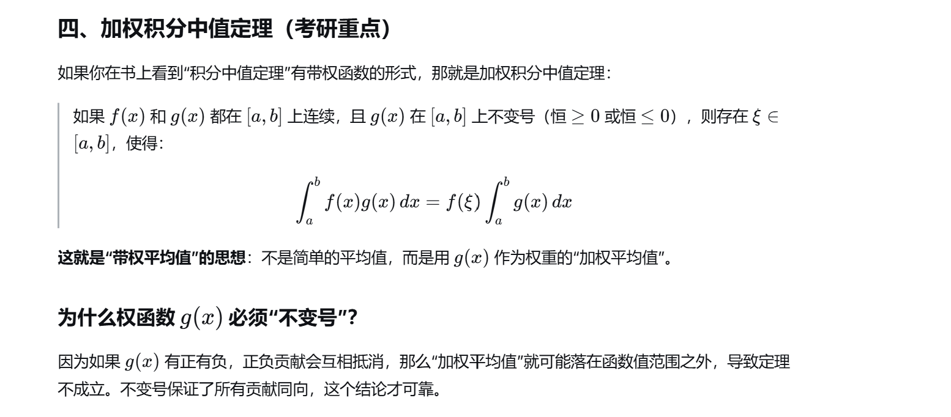

二元函数求极值：
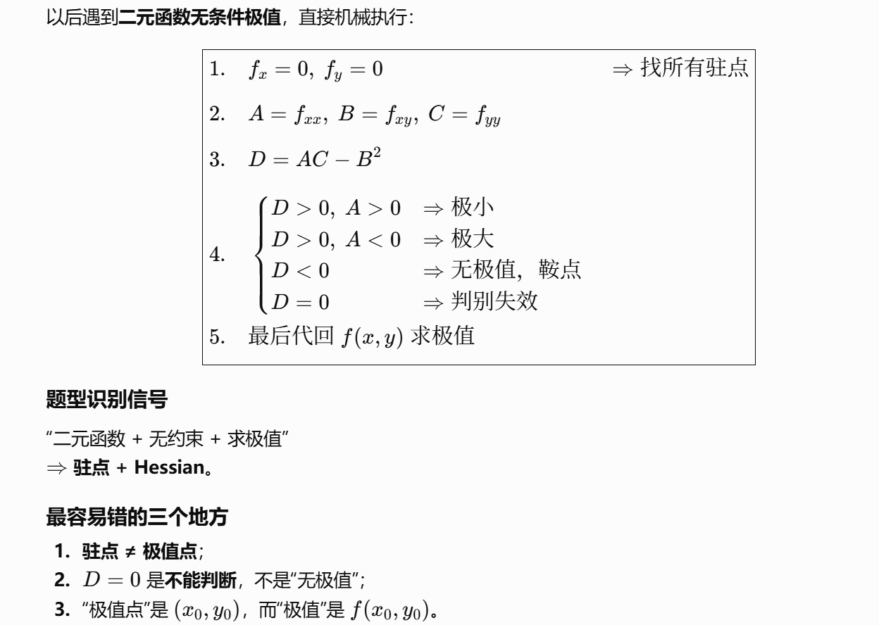

题型：

题型1隐式方程求偏导：
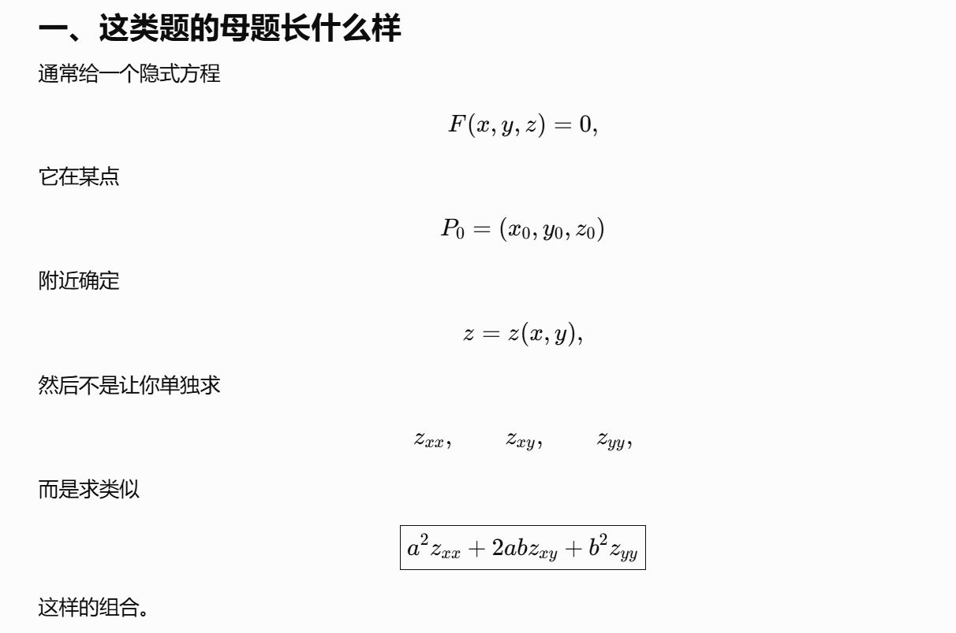
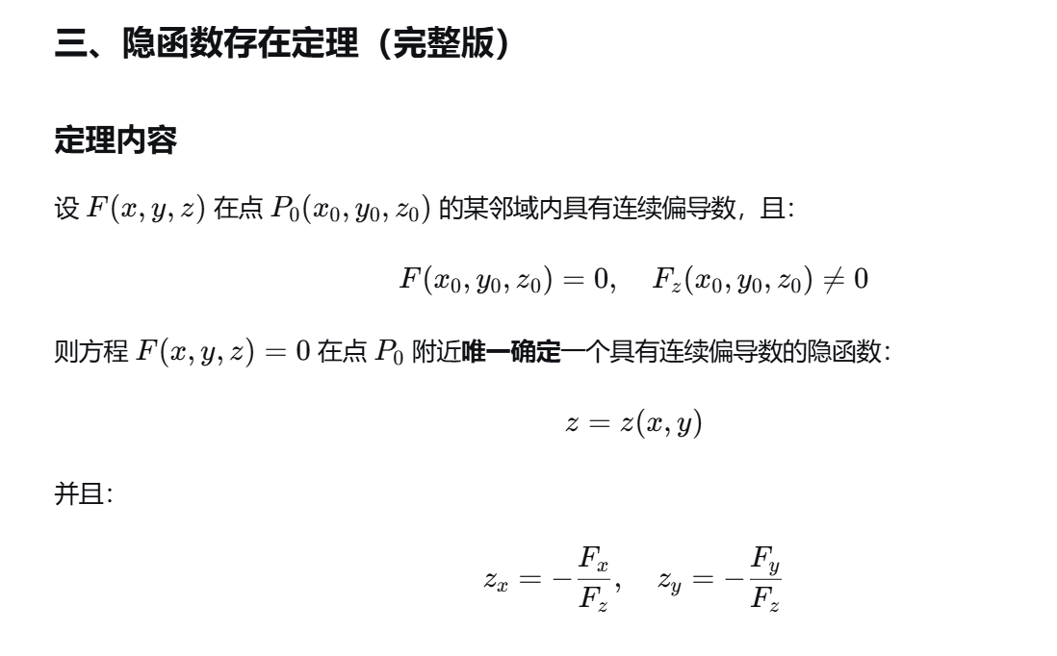
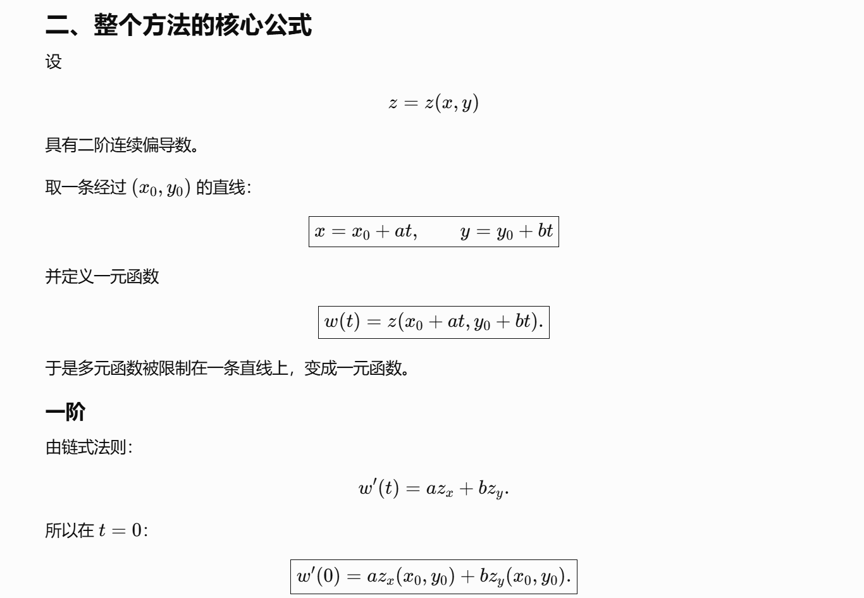
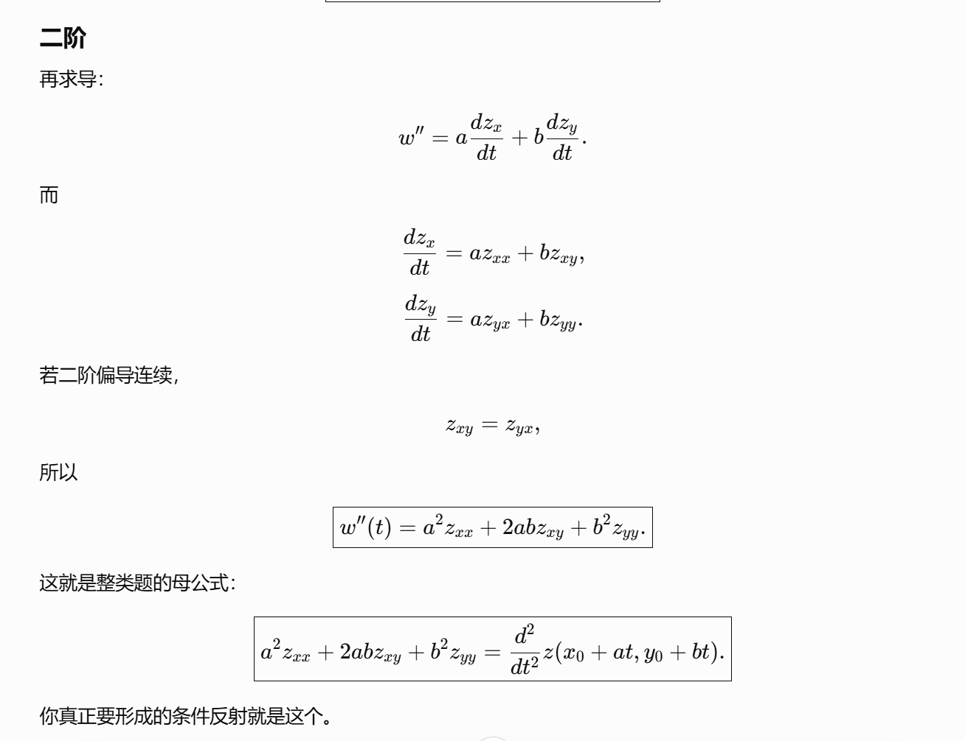
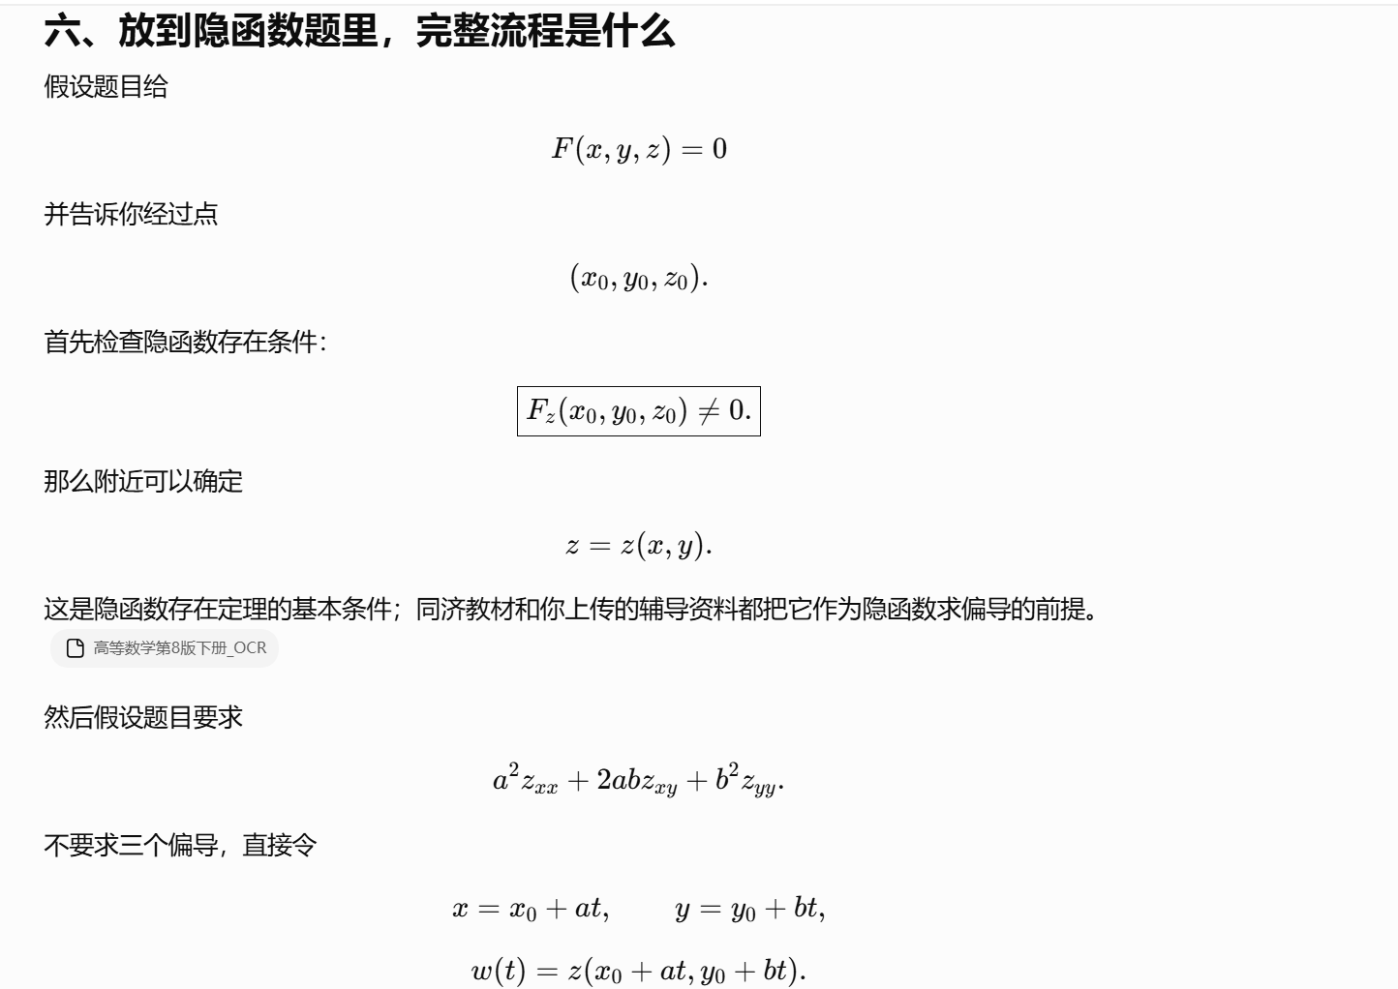
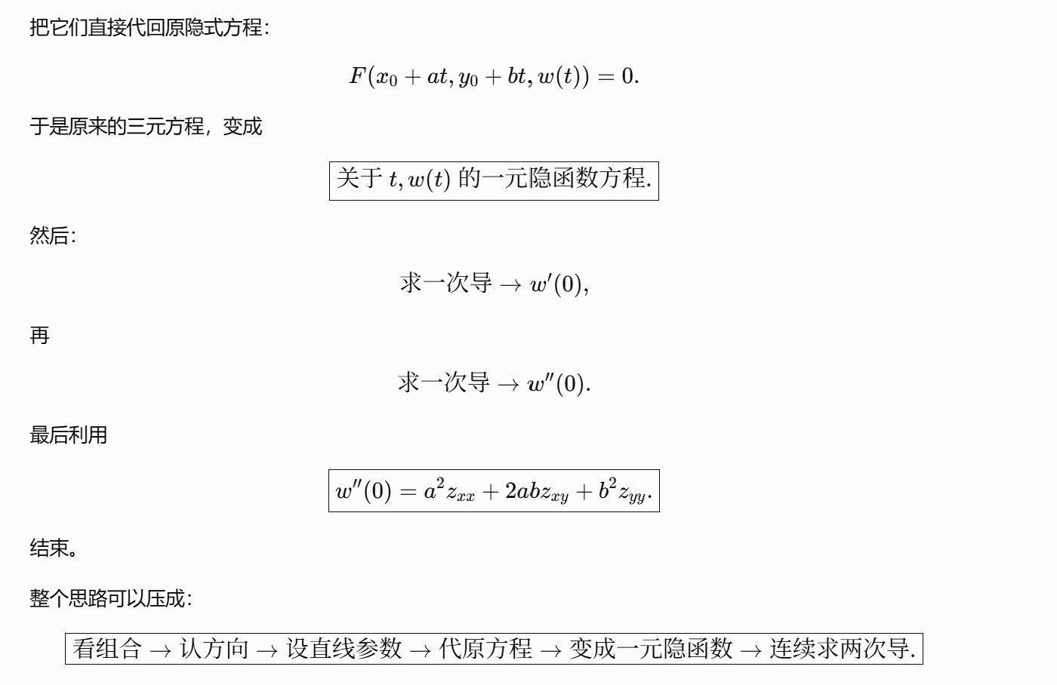
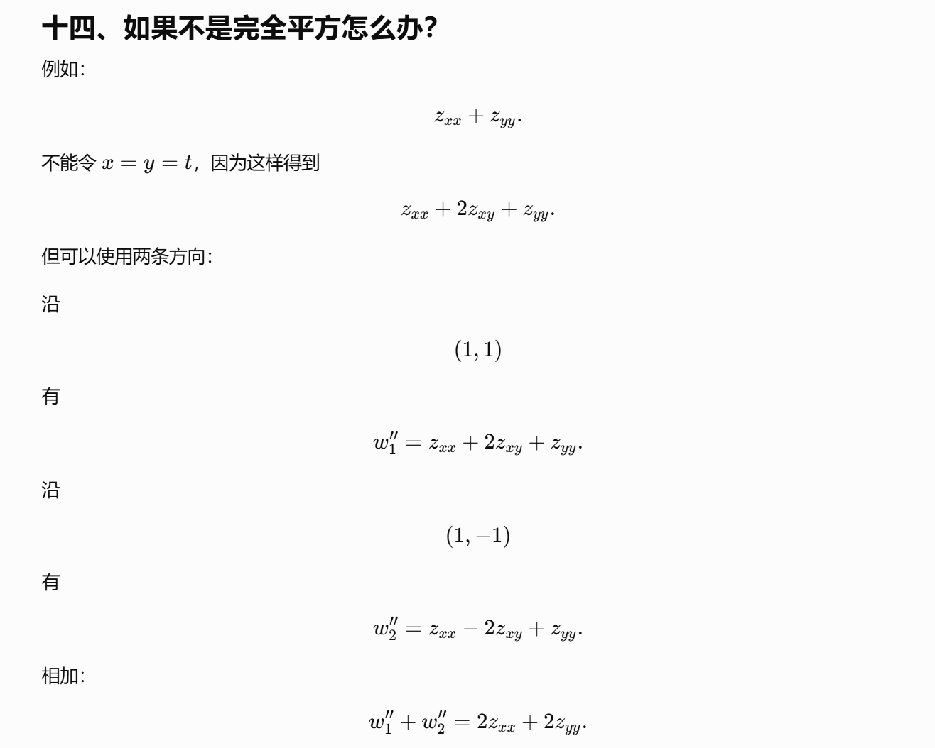
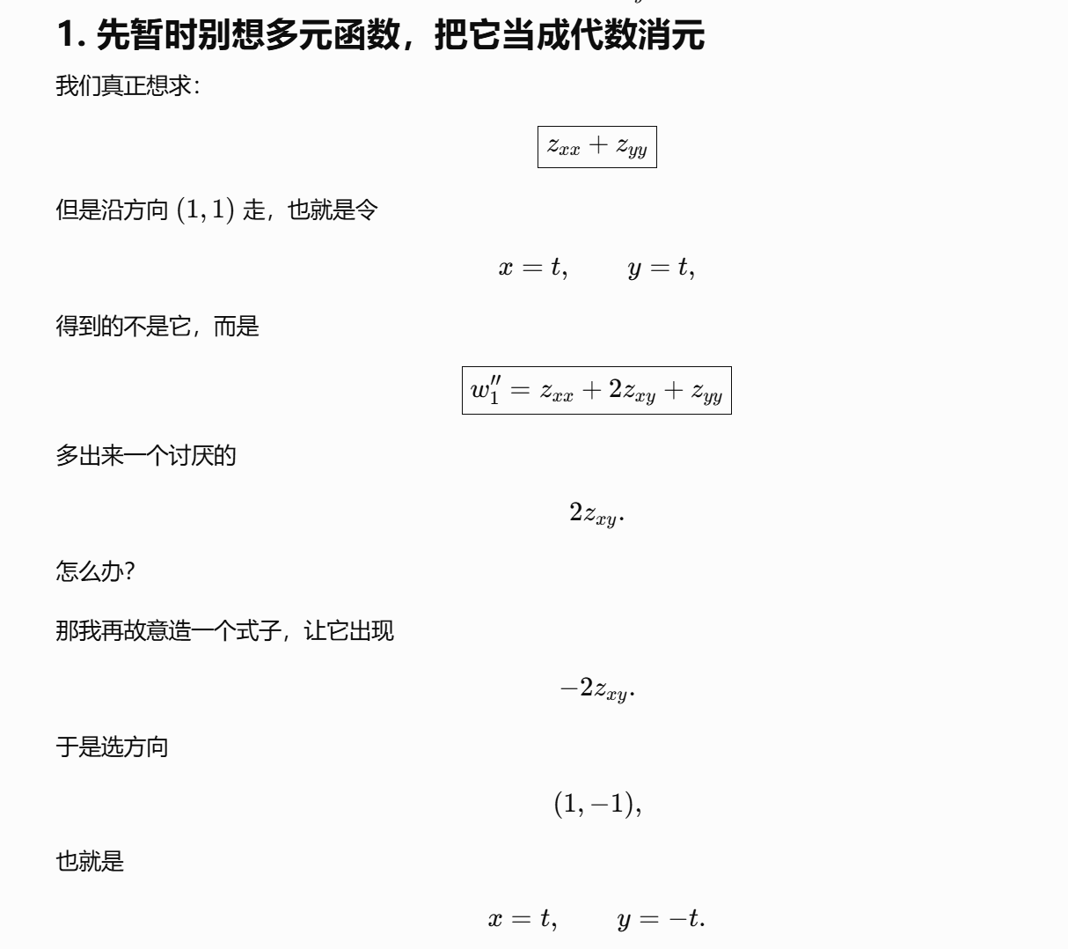
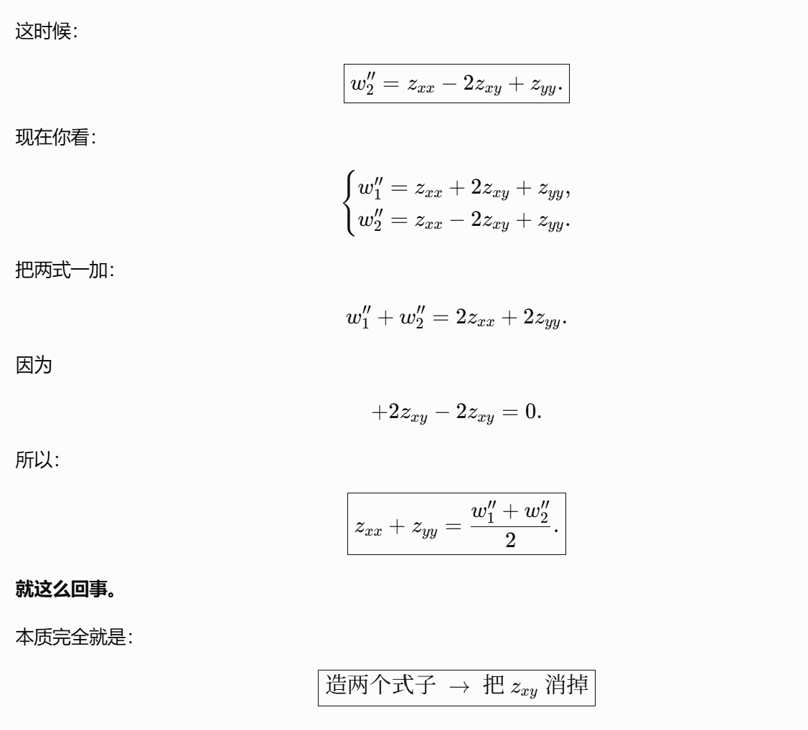
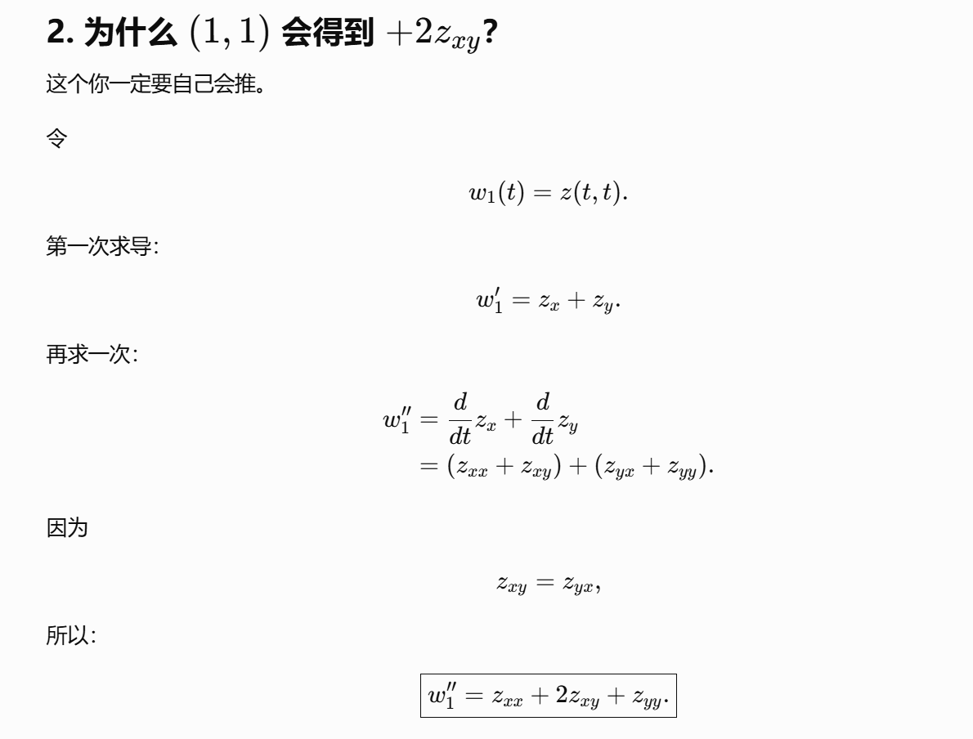
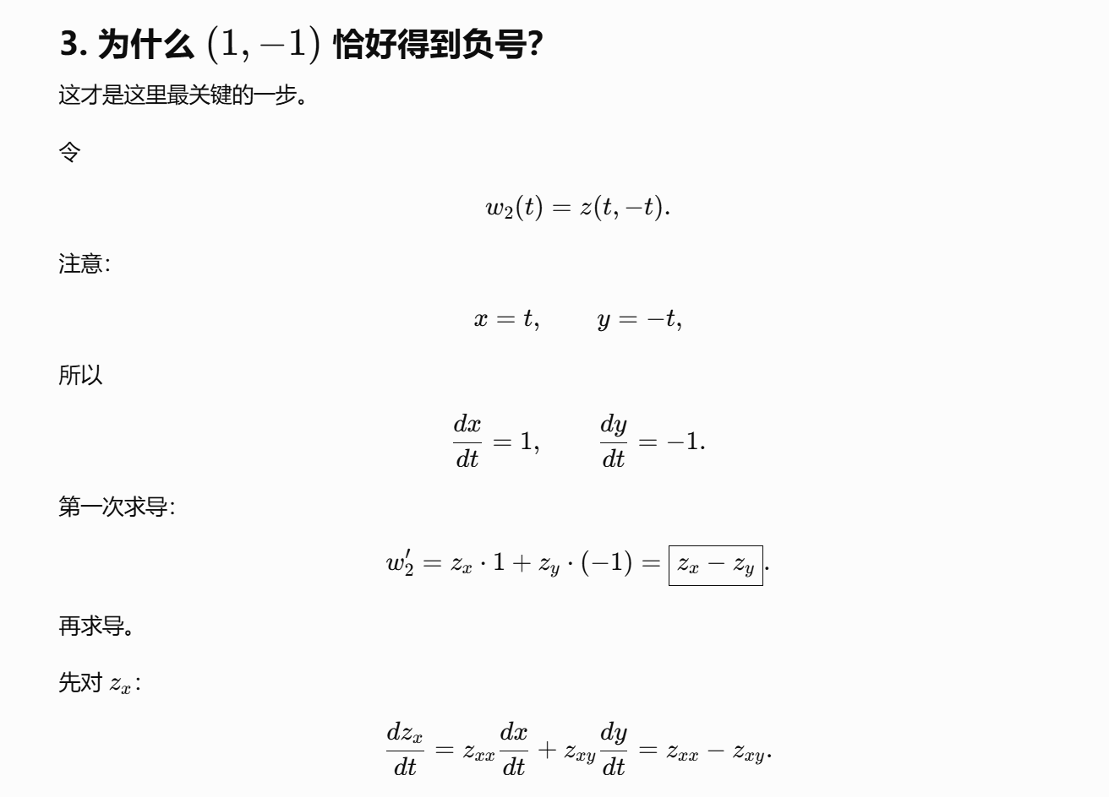
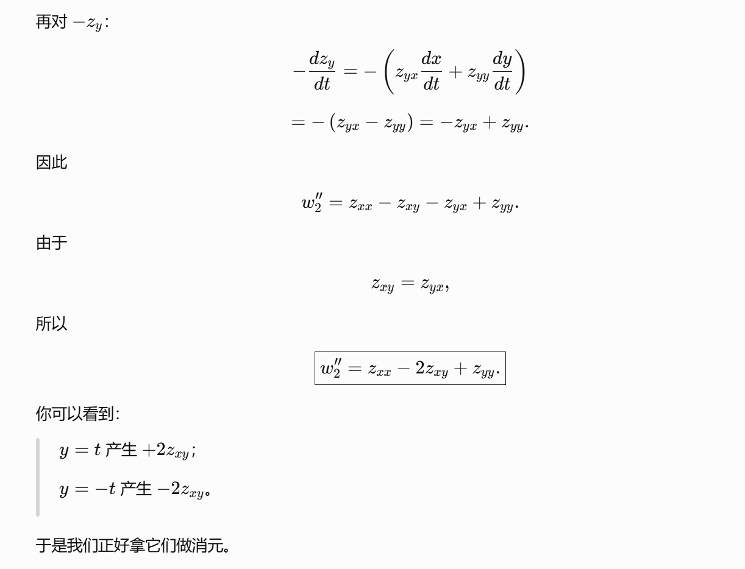

题型2Newton 型递推数列极限：
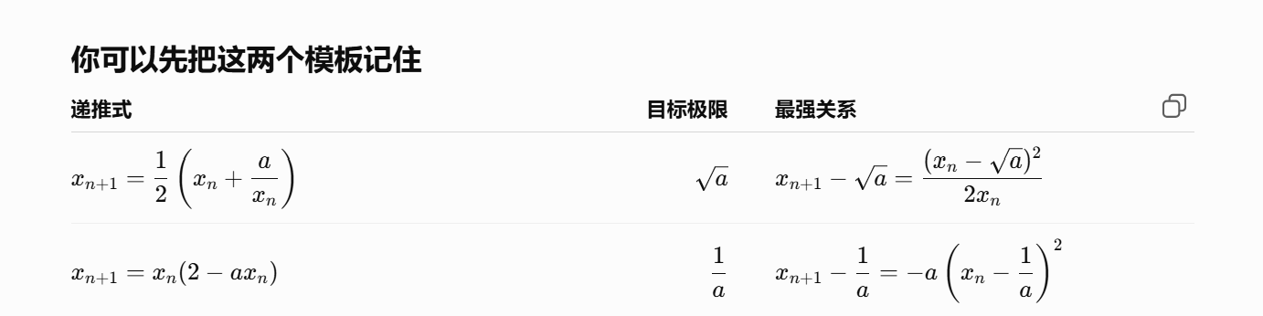
https://chatgpt.com/g/g-p-6a1d505226e08191a7f47eb8e9418ffe-gao-shu-ocr/c/6a8bfa0e-ec44-83ee-8bbf-70f9cead0f87

题：

题1：
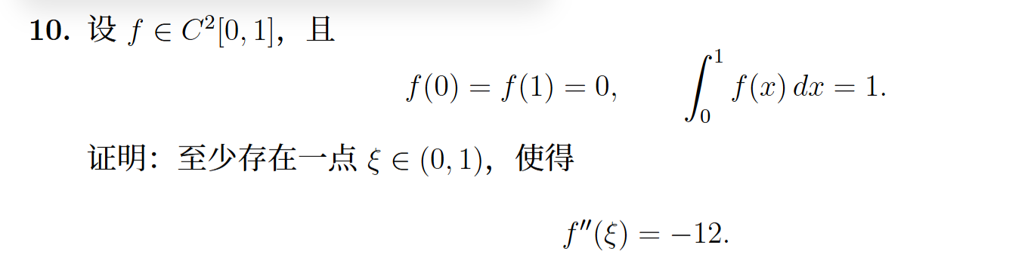
https://chatgpt.com/g/g-p-6a1d505226e08191a7f47eb8e9418ffe-gao-shu-ocr/c/6a8c0c4c-a35c-83e8-8f61-0eb4434e7c51
|（注：部分内容可能由 AI 生成）

